1hf/bk, september 2025/Alf Gørup Theilgaard

Fra materialeundersøgelse til stil & udtryk.
- Strategi & metode for gengivelse
Øvelse
Tegn med blyant s/h eller med farvekridt en genstand på 3 forskellige måder, inspireret af de 3 metoder nedenfor.
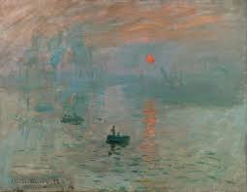
Impressionisme (Eksempel: Claude Monet; Solopgang, 1872)

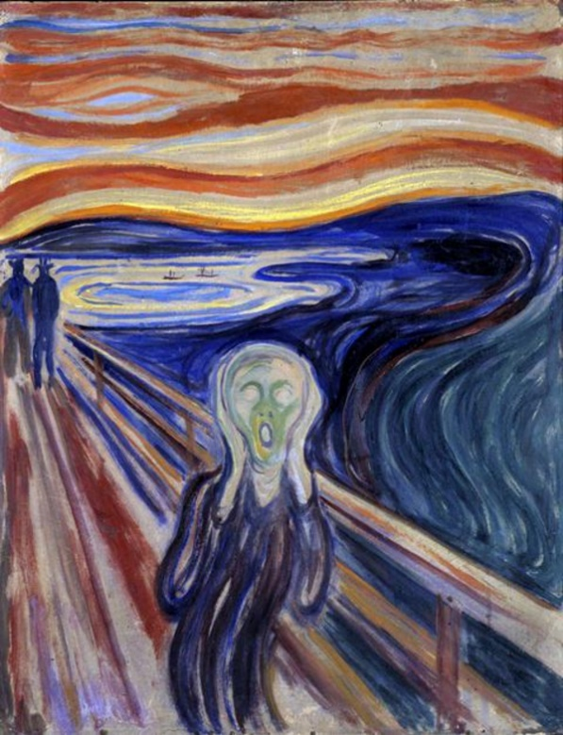
Ekspressionisme (Eksempel: Edvard Munch; Skriget, 1893)
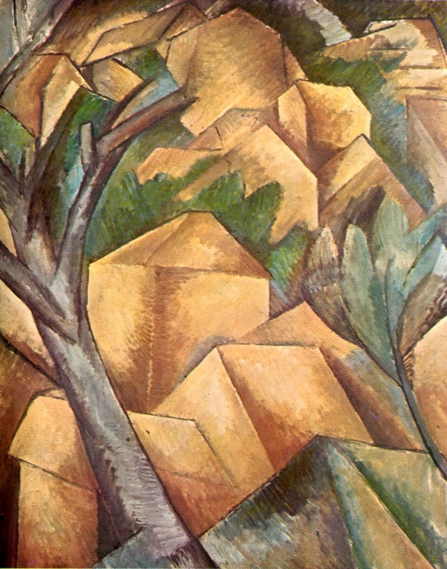
Kubisme (Eksempel: Georges Braque; Huse i L’estaque, 1908)

